Smlouva o výpůjčce
uzavřená dle § 2193 až § 2200 občanského zákoníku č. 89/2012 Sb., v platném znění

Číslo smlouvy: 80/2017 Datum vrácení: 31. 12. 2020

Čl. I
Smluvní strany
půjčitel:  zastoupené:  IČO:  se sídlem:  bankovní spojení: | Oblastní muzeum v Mostě, příspěvková organizace  Mgr. Michalem Soukupem, ředitelem  00080730  Československé armády 1360/35, 434 01 Most  KB Most č. ú. 3938-491/0100  zapsané v Obchodním rejstříku vedeném Krajským soudem v Ústí nad Labem,  oddíl Pr, vložka č. 472
(dále jen „půjčitel“)

vypůjčitel:  zastoupena:  IČO:  adresa: | Severočeská galerie výtvarného umění v Litoměřicích, příspěvková organizace  PhDr. Janem Štíbrem, ředitelem  00083259  Michalská 7, 412 01 Litoměřice
(dále jen „vypůjčitel“)

Uzavřely níže uvedeného dne, měsíce a roku tuto smlouvu o výpůjčce (dále jen „smlouva“)

Čl. II.
Předmět a účel smlouvy

- Předmětem této smlouvy je časově omezená bezplatná výpůjčka sbírkových předmětů, které jsou součástí sbírky muzejní povahy Oblastního muzea v Mostě, p. o. vedené v centrální evidenci sbírek Ministerstva kultury ČR uvedených v příloze č. 1 této smlouvy (dále jen „předmět výpůjčky“) v celkové pojistné hodnotě 500.000,- Kč.
- Půjčitel svěřuje touto smlouvou vypůjčiteli předmět výpůjčky za podmínek dále uvedených, a to k účelu: prezentace předmětu výpůjčky v rámci stále expozice barokního umění v prostorách Severočeské galerie výtvarného umění v Litoměřicích. Vypůjčitel nesmí bez souhlasu půjčitele předmět výpůjčky umístit na jiném než sjednaném místě, ledaže by to bylo nezbytně nutné k odvrácení hrozící škody na zapůjčených sbírkových předmětech.
- Vypůjčitel je oprávněn užívat předmět výpůjčky pouze k účelu uvedenému v čl. II., odst. 2 a k jinému účelu není vypůjčitel oprávněn jej použít. Bez předchozího písemného souhlasu půjčitele nesmí vypůjčitel přenechat předmět výpůjčky k užívání třetí osobě, nebo jiným způsobem svěřit či převést do dispozice třetí osoby.
- Vypůjčitel prohlašuje, že je mu znám fyzický stav předmětu výpůjčky a že předmět výpůjčky je vypůjčen ve stavu vhodném pro účel výpůjčky dle ustanovení uvedeném v čl. II., odst. 2 této smlouvy.

Čl. III.
Doba výpůjčky

- Smlouva se sjednává na dobu určitou do 31. 12. 2020.
- Půjčitel má právo z vážných důvodů žádat okamžité vrácení předmětu výpůjčky i před uplynutím smluvené doby, bez jakéhokoli dalšího nároku ze strany vypůjčitele. Vážným důvodem je především vlastní potřeba půjčitele, nepředvídané zhoršení fyzického stavu předmětu výpůjčky, nebo nedodržení smluvních podmínek vypůjčitelem. Vypůjčitel nemá právo, bez ohledu na okolnosti, ponechat předměty ve svém držení, jestliže byl požádán o jejich vrácení.

Čl. IV.
Práva a povinnosti smluvních stran

- Předmět výpůjčky bude přebírán a předáván vždy na základě podpisu předávacího protokolu, který je nedílnou součástí této smlouvy jako její příloha č. 2. Předávací protokol musí být datován a podepsán jak při převzetí předmětu výpůjčky od půjčitele, tak při zpětném předání půjčiteli.
- Vypůjčitel je povinen ve sjednaném termínu, místě a sjednaným způsobem předmět výpůjčky převzít a po skončení výpůjčky půjčiteli vrátit, a to vždy na své náklady. Vypůjčitel se musí podřídit požadavkům půjčitele na způsob použití a typu ochranných obalů, přepravy a transportu majetku, jakož i požadavkům na termín přepravy a případných prací spojených s adjustací věcí do ochranných obalů.
- Vypůjčitel zajistí po dobu výpůjčky na své náklady odborný dozor a zavazuje se učinit dostatečná bezpečnostní, klimatizační, popř. další opatření, aby nedošlo k poškození či zcizení předmětu výpůjčky.
- Všechny prostory, ve kterých bude předmět výpůjčky umístěn, musí mít stabilní klimatické podmínky v hodnotách: teplota 18 – 22 ºC, relativní vlhkost prostředí 45 – 55 %. Předměty, jejichž materiálem je papír nebo jiné organické a citlivé materiály nesmí být vystaveny působení denního světla. Hladina umělého osvětlení nesmí překročit 50 luxů. Maximální intenzita osvětlení v prostorech umístění předmětu výpůjčky bude nižší než 200 luxů.
- Vypůjčitel je povinen na požádání sdělit půjčiteli údaje o místě, kde se zapůjčené sbírkové předměty nachází, v jakém stavu, popř. další údaje, které si půjčitel vyžádá. Vypůjčitel je povinen po celou dobu výpůjčky umožnit pověřeným pracovníkům půjčitele prohlídku předmětu výpůjčky, kontrolu bezpečnostních opatření, způsobu instalace a kontrolu dodržování klimatických a světelných podmínek. Půjčitel má právo určit způsob instalace, přičemž případné potřebné změny systému instalace jednotlivých předmětů budou realizovány na náklad vypůjčitele.
- Vypůjčitel se zavazuje, že nebude provádět jakékoliv změny či úpravy předmětu výpůjčky s výjimkou těch, které budou předem projednány s půjčitelem, a dále se zavazuje, že nebude s předmětem výpůjčky bez vědomí půjčitele nijak manipulováno.
- Půjčitel si vyhrazuje právo upravit pojistnou hodnotu předmětu výpůjčky při změnách cen na trhu s uměleckými předměty. O úpravě pojistné hodnoty vyrozumí písemně půjčitele, pro něhož je změna bez výhrad závazná.
- Vypůjčitel se zavazuje dodržovat všechna ustanovení autorského zákona č. 121/2000 Sb. Vypůjčitel se zavazuje, že předmět výpůjčky nebude bez souhlasu půjčitele vypůjčitelem publikován, profesionálně fotografován, filmován, či jinak zaznamenáván, nebudou pořizovány jeho kopie, nebude provozován atd. Toto ustanovení se netýká bezpečnostní dokumentace výstavy či expozice a dále celkových záběrů výstavy či expozice, které vypůjčitel (příp. média) použije k propagaci příslušné výstavy či expozice.
- Vypůjčitel se zavazuje, že ve všech tiskovinách a dokumentaci expozice bude uvedena spoluúčast půjčitele. Při vystavení či jakékoliv jiné prezentaci předmětu výpůjčky, včetně jeho reprodukování v publikacích a dalších tiskovinách musí být uvedeno, že se jedná o předmět ze sbírky Oblastního muzea v Mostě, p. o.
- Vypůjčitel předá zdarma půjčiteli k archivačním účelům 2 ks od každé tiskoviny vydané v souvislosti s touto výpůjčkou.
- Vypůjčitel je povinen oznamovat půjčiteli veškeré rozhodné skutečnosti, týkající se předmětu výpůjčky, které vzniknou během doby užívání dle této smlouvy (poškození, ztráta, zničení, krádež, přemístění předmětu z bezpečnostních důvodů apod.), a to okamžitě poté, kdy tyto skutečnosti nastanou.
- Stav předmětu výpůjčky bude zaznamenán zvlášť do samostatného dokumentu „Condition Report“ (včetně fotodokumentace). Každý „Condition Report“ bude vyhotoven ve dvou exemplářích a bude stvrzen podpisy zástupců obou smluvních stran, z nichž každá obdrží po jednom exempláři.

Čl. V.
Odpovědnost za škodu

- Vypůjčitel po celou dobu výpůjčky - od okamžiku převzetí až do okamžiku zpětného protokolárního předání předmětu výpůjčky - bez ohledu na to, zda bylo sjednáno pojištění, odpovídá půjčiteli za jakékoliv poškození, zkázu, zneužití nebo ztrátu předmětu výpůjčky nebo jeho částí bez ohledu na příčiny, okolnosti či původce jejich vzniku.
- V případě, že by došlo k jakékoli změně stavu, poškození, zničení nebo ztrátě předmětu výpůjčky, musí vypůjčitel okamžitě písemně informovat půjčitele a sepíše s ním Protokol/y o stavu předmětu výpůjčky.
- Výše náhrady za škodu na předmětu (poškození, ztrátu či zničení atd.) je dána minimálně náklady na restaurování poškozeného předmětu, maximálně pojistnou hodnotou předmětu uvedenou ve smlouvě. Ustanovením předchozí věty však není dotčen nárok půjčitele na náhradu jiné škody (nákladů vymáhání, nemajetková újma, apod.).
- Vypůjčitel je povinen na základě odborného posudku případnou škodu půjčiteli uhradit nejpozději do šesti měsíců ode dne zjištění výše škody. Vznik nároku na náhradu škody není dotčen výpovědí či odstoupením od této smlouvy.

Čl. VI.
Další ujednání

- Půjčitel je dle zákona č. 340/2015 Sb. (zákon o registru smluv) §2 bod e) povinným subjektem, tj. smlouvy, jejichž je smluvní stranou, se povinně uveřejňují v registru smluv. Smlouvu do registru smluv spravovaného Ministerstvem vnitra zašle půjčitel.
- Vypůjčitel podpisem smlouvy stvrzuje, že byl informován o zveřejnění této smlouvy včetně jejích případných změn v registru smluv, který je veřejně přístupný a který obsahuje údaje o smluvních stranách, předmětu smlouvy, výši finančního plnění, datu podpisu smlouvy a textový obraz smlouvy.
- Veškeré smluvní vztahy, které nejsou upraveny touto smlouvou, a veškeré smluvní vztahy vzniklé na základě této smlouvy se řídí zák. č. 89/2012 Sb., občanského zákoníku, v platném znění.
- Tato smlouva nabývá účinnosti podpisem obou smluvních stran a řádným protokolárním předáním předmětu výpůjčky. Povinnosti vypůjčitele zanikají až fyzickým vrácením předmětu výpůjčky a jeho řádným protokolárním předáním.
- Smlouva je vyhotovena na 5 stranách, ve dvou stejnopisech s platností originálu, z nichž každá ze smluvních stran obdrží po jednom exempláři, a jejichž nedílnou součástí je „Protokol o převzetí a vrácení předmětu výpůjčky“.
- Jakékoliv změny této smlouvy lze provádět pouze formou písemných postupně číslovaných dodatků na základě dohody obou smluvních stran, jinak jsou veškeré změny či doplňky neplatné.
- Smluvní strany shodně prohlašují, že tato smlouva byla uzavřena podle jejich pravé
a svobodné vůle, nikoliv v tísni, ani za nápadně nevýhodných podmínek, na důkaz čehož připojují své vlastnoruční podpisy.
- Tato smlouva ruší a nahrazuje Smlouvu o výpůjčce č. 4/2016.

V Mostě dne: | V Litoměřicích dne:
Mgr. Michal Soukup  ředitel  Oblastního muzea v Mostě, p. o. | PhDr. Jan Štíbr  ředitel  SGVU v Litoměřicích, p. o.

……………………………………  podpis a razítko půjčitele | ……………………………………….  podpis a razítko vypůjčitele

Příloha č. 1 ke Smlouvě o výpůjčce č. 80/2017: Seznam a fotodokumentace předmětu výpůjčky

Předmět: | obraz
Autor: | J. Kupecký (okruh)
Název díla: | podobizna muže v kožešinové čapce
Technika | olej na plátně
Datace: | 1700 - 1730
Materiál: | plátno
Rozměry: | 71,5 x 59 cm
Ev. č: | UOM 0397, př. č. 1459/84
Pojistná částka: | 500.000 Kč

Celkem 1 evidenční položka

Fotografie předmětu výpůjčky:

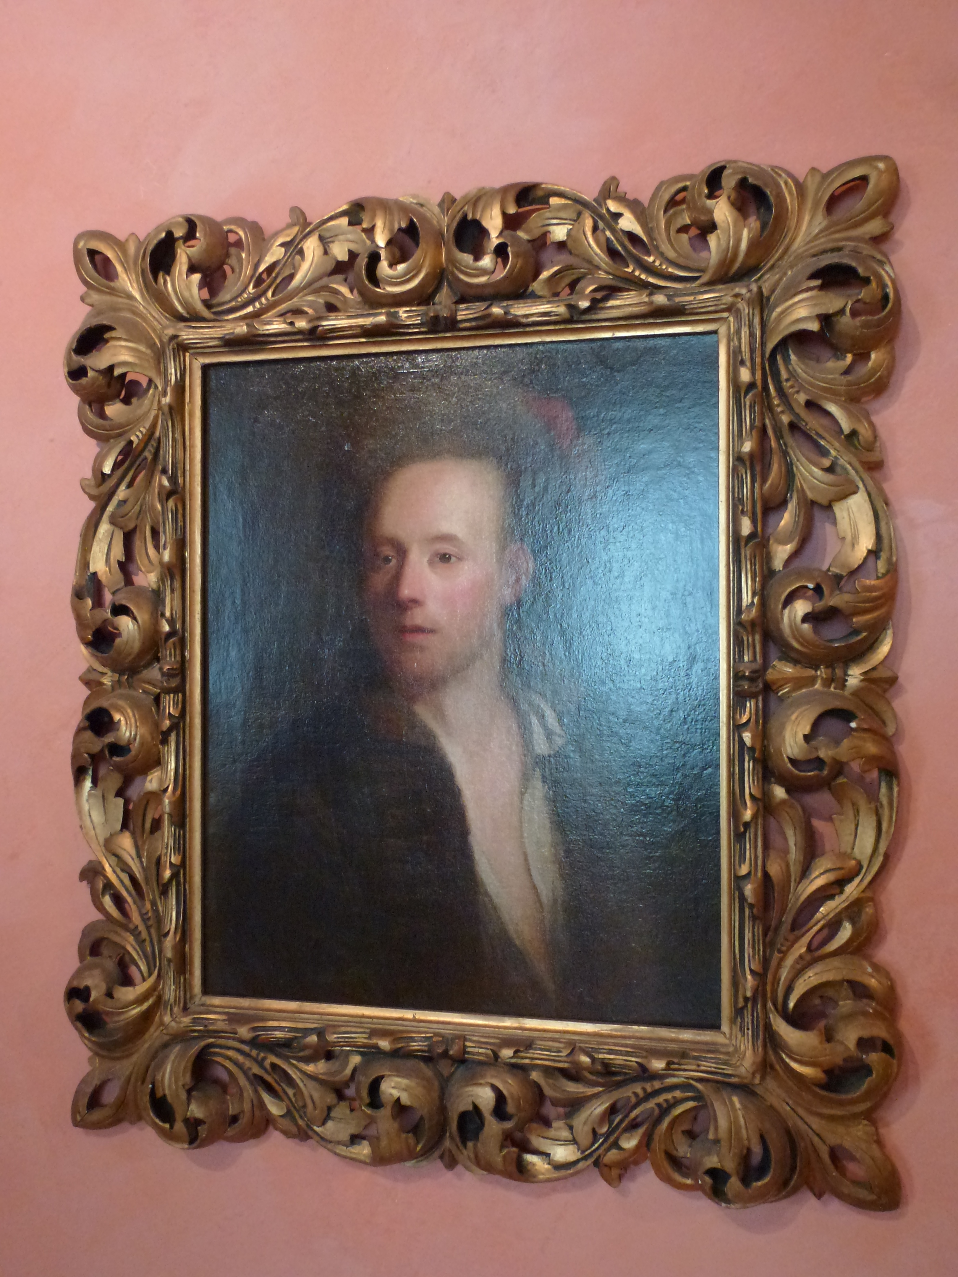

Příloha č. 2 ke Smlouvě o výpůjčce č. 80/2017: Protokol o převzetí a vrácení předmětu výpůjčky

Předání předmětu výpůjčky vypůjčiteli

Datum: ….………………………….

……………………………………………………………………………………………….
Za vypůjčitele předmět výpůjčky převzal a prohlašuje, že je seznámen se stavem přebíraných předmětů, jež jsou předmětem výše uvedené smlouvy - Jméno, podpis a razítko

Převzetí předmětu výpůjčky od vypůjčitele

Datum: ….………………………….

…………………………………………………………………………………………………
Za Oblastní muzeum v Mostě, p. o. - Jméno, podpis a razítko

